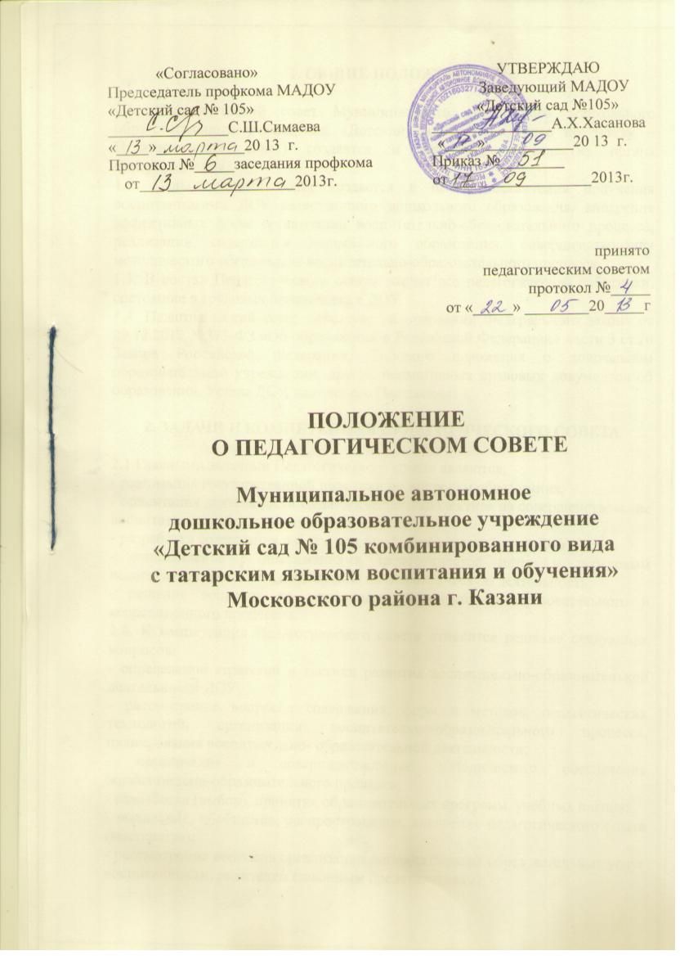

ПОЛОЖЕНИЕ
О ПЕДАГОГИЧЕСКОМ СОВЕТЕ
МАДОУ «Детский сад №105»
1. Общие положения
1.1.Настоящее положение разработано в соответствии с Федеральным законом от 29.12.2012 года № 273-ФЗ «Об образовании в Российской Федерации», Уставом Муниципального автономного дошкольного образовательного учреждения «Детский сад № 184 комбинированного вида с татарским языком воспитания и обучения » (далее - МАДОУ).
1.2.Педагогический совет является коллегиальным органом управления МАДОУ.
1.3.Педагогический совет образуют сотрудники МАДОУ, занимающие должности педагогических и руководящих работников согласно Номенклатуре должностей педагогических работников организаций, осуществляющих образовательную деятельность, должностей руководителей образовательных организаций, утвержденной постановлением Правительства Российской Федерации от 08.08.2013 года № 678. Каждый педагогический работник с момента приема на работу до расторжения трудового договора является членом педагогического совета.
1.4.В своей деятельности педагогический совет руководствуется Конвенцией ООН о правах ребенка, федеральным законодательством, законодательством Республики Татарстан в сфере образования и социальной защиты, уставом МАДОУ и настоящим Положением.
1.5.Педагогический совет избирает из своего состава председателя педагогического совета и секретаря педагогического совета сроком на один учебный год.
1.6.Заседания педагогического совета являются открытыми: на них могут присутствовать представители всех групп участников образовательных отношений: родители (законные представители) воспитанников, представители учредителя МАДОУ, а также заинтересованные представители органов местного самоуправления, общественных объединений.
2. Компетенция педагогического совета
2.1. Педагогический совет определяет:
- основные направления образовательной деятельности МАДОУ, в том числе теоретико-методологические аспекты и основания нововведений и инноваций, планируемых к реализации в МАДОУ:
- пути дифференциации, индивидуализации образовательного процесса, построения вариативного развивающего образования;
- направления и пути реализации федерального государственного образовательного стандарта дошкольного образования;
- примерную основную образовательную программу, парциальные образовательные программы, методики, формы организации образовательной работы для использования в образовательном процессе;
- основные направления взаимодействия с родителями (законными представителями) воспитанников, в том числе образовательные проекты, реализуемые МАДОУ совместно с семьями воспитанников.
2.2.Педагогический совет осуществляет:
- информационно-аналитическую работу на основе достижений психолого-педагогической науки и практики образования, в том числе анализ реализации основной общеобразовательной программы дошкольного образования МАДОУ, анализ работы МАДОУ за учебный год и по отдельным направлениям деятельности:
- разработку системы организационно-методического сопровождения процесса реализации основной общеобразовательной программы дошкольного образования МАДОУ;
- изучение и обсуждение нормативных правовых документов в сфере дошкольного образования;
- выбор средств обучения, в том числе игрового, спортивного, оздоровительного оборудования, инвентаря, необходимого для реализации основной общеобразовательной программы дошкольного образования МАДОУ;
- изучение, выбор (рекомендацию к использованию педагогическими работниками) систем педагогической диагностики;
- анализ результатов педагогической диагностики;
- анализ готовности детей к учебной деятельности на этапе завершения ими дошкольного образования;
- поддержку родителей (законных представителей) в воспитании детей, охране и укреплении их здоровья, вовлечение семей непосредственно в образовательную деятельность;
- контроль за условиями реализации основной общеобразовательной программы дошкольного образования МАДОУ;
- контроль реализации своих решений, соблюдения локальных нормативных актов МАДОУ;
- организацию методической работы, в том числе участие в организации и проведении методических мероприятий.
2.3.Педагогический совет участвует:
- разработке основной общеобразовательной программы дошкольного образования МАДОУ;
- в разработке программы развития МАДОУ;
- в разработке различных программ и планов развития МАДОУ, в том числе долгосрочных, среднесрочных и краткосрочных;
- пути дифференциации, индивидуализации образовательного процесса, построения вариативного развивающего образования;
- направления и пути реализации федерального государственного образовательного стандарта дошкольного образования;
- примерную основную образовательную программу, парциальные образовательные программы, методики, формы организации образовательной работы для использования в образовательном процессе;
- основные направления взаимодействия с родителями (законными представителями) воспитанников, в том числе образовательные проекты, реализуемые МАДОУ совместно с семьями воспитанников.
- в разработке локальных нормативных актов МАДОУ, регламентирующих организацию образовательного процесса;
- в создании развивающей предметно-пространственной среды МАДОУ.
2.4.Педагогический совет рассматривает/заслушивает:
- отчет заведующего МАДОУ с анализом работы за учебный год;
- отчеты педагогических работников;
- доклады представителей организаций и учреждений, взаимодействующих с МАДОУ по вопросам образования;
- итоговые документы контрольно-надзорных органов о результатах контрольно-надзорных мероприятий.
2.5.Педагогический совет принимает:
- основную общеобразовательную программу дошкольного образования МАДОУ;
- программу развития МАДОУ;
- план работы МАДОУ на учебный год;
- локальные нормативные акты МАДОУ, регламентирующие организацию образовательного процесса.
2.6.Педагогический совет принимает решения:
- об организации и проведении праздников и мероприятий в МАДОУ;
- о поддержании творческих поисков и опытно - экспериментальной работы педагогических работников;
- о награждении, поощрении педагогических работников МАДОУ
- о представлении педагогических работников МАДОУ к награждению отраслевыми и ведомственными наградами;
- о создании временных творческих объединений с приглашением специалистов различного профиля.
3. Права педагогического совета.
3.1. В соответствии со своей компетенцией, установленной настоящим Положением, педагогический совет имеет право:
- обращаться к администрации МАДОУ, коллегиальным органам управления МАДОУ и получать информацию по результатам рассмотрения обращений;
- приглашать на свои заседания любых специалистов для получения квалифицированных консультаций;
- разрабатывать локальные нормативные акты МАДОУ, регламентирующие организацию образовательного процесса;
- разрабатывать основную общеобразовательную программу дошкольного образования МАДОУ, программу развития МАДОУ;
- вносить изменения в содержание документов, разрабатываемых и принимаемых педагогическим советом;
- давать разъяснения и принимать меры по рассматриваемым обращениям, по соблюдению локальных актов МАДОУ;
- рекомендовать разработки педагогических работников МАДОУ к публикации;
- рекомендовать работникам МАДОУ повышение квалификации;
- рекомендовать представителей МАДОУ для участия в профессиональных конкурсах.
4.Ответственность педагогического совета
4.1.Педагогический совет несет ответственность за:
- соблюдение в процессе осуществления деятельности законодательства Российской Федерации в сфере образования;
- соответствие принятых решений действующему законодательству и локальным нормативным актам МАДОУ;
- качественное и своевременное выполнение планов и решений, в том числе направленных на совершенствование деятельности МАДОУ;
- педагогически целесообразный выбор педагогических методик, форм, средств и методов организации образовательного процесса;
- создание благоприятных условий развития детей в соответствии с их возрастными и индивидуальными особенностями и склонностями;
- осуществление контроля за условиями реализации основной общеобразовательной программы дошкольного образования МАДОУ;
- квалифицированную и объективную оценку деятельности МАДОУ;
- результаты деятельности МАДОУ.
5. Регламент работы педагогического совета
5.1.Педагогический совет проводится не реже четырех раз в течение учебного года. При необходимости проводятся внеплановые педагогические советы.
5.2.Тематика заседаний педагогического совета включается в годовой план работы МАДОУ с учетом целей и задач работы МАДОУ и утверждается на первом в учебном году заседании педагогического совета.
5.3.Работой педагогического совета руководит председатель педагогического совета.
5.4.Время, место и повестка дня заседания педагогического совета сообщается не позднее, чем за две недели до его проведения с цельюподготовки каждого педагога к обсуждению темы и обнародуется секретаремпедагогического совета на информационном стенде МАДОУ для педагогических работников.
5.6.Решения педагогического совета принимаются открытым голосованием простым большинством голосов. Решения считаются правомочными, если на заседании педагогического совета МАДОУ присутствовало не менее двух третей состава, и считаются принятыми, если за решение проголосовало более половины присутствовавших на заседании.
5.7.Решения педагогического совета после утверждения заведующим МАДОУ становятся обязательными для всех членов педагогического коллектива.
5.8.Организацию выполнения решений педагогического совета осуществляет заведующий МАДОУ и ответственные лица, указанные в решении. Результаты этой работы сообщаются членам педагогического совета на последующих его заседаниях.
6. Делопроизводство педагогического совета
6.1.Заседания педагогического совета оформляются протоколом.
6.2.Протокол педагогического совета составляется не позднее 5 дней после его завершения. В протоколе указываются:
- дата проведения педагогического совета;
- количественное присутствие (отсутствие) членов педагогическогосовета;
- приглашенные лица (ФИО, должность);
- вопросы повестки дня;
- выступающие лица;
- ход обсуждения вопросов;
- предложения, рекомендации и замечания членов педагогического совета и приглашенных лиц
- количество голосов, поданных «за», «против» и «воздержался» по каждому вопросу, поставленному на голосование;
- решение педагогического совета.
6.3.Протоколы подписываются председателем и секретарем педагогического совета.
6.4.Нумерация протоколов ведется от начала учебного года.
6.5.Книга протоколов педагогического совета нумеруется постранично, прошнуровывается, скрепляется подписью заведующего МАДОУ и печатью МАДОУ.
6.6.Книга протоколов педагогического совета входит в его номенклатуру, хранится в делах МАДОУ и передается по акту (при смене руководителя, передаче в архив).

Принято
решением Педагогического совета
протокол от _____________ №___

